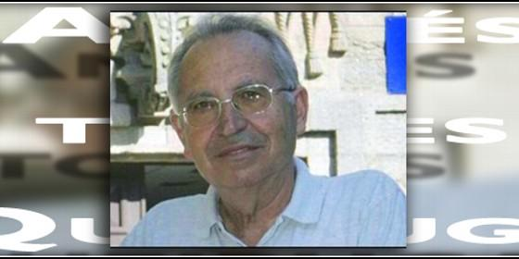
Andrés Torres Queiruga


"Algunos no captan la honestidad del casi imposible equilibrio de su respuesta"

Andrés Torres Queiruga: "'Amoris laetitia', talante democrático y corazón evangélico"

"Nunca un Papa tuvo tan abierta oposición en la historia de los pontificados"
Andrés Torres Queiruga, 14 de mayo de 2016 a las 12:28
Si Dios es amor o, en mejor traducción, si "consiste en estar amando" (1Jn 4.8.16), resulta teológicamente obvio que toda doctrina o explicación que confirme y aclare ese amor, es por eso mismo verdadera
(Andrés Torres Queiruga).- La nueva Exhortación del papa Francisco, igual que vienen haciendo todos sus escritos, lo retrata de cuerpo entero. No sólo en el estilo, ya inconfundible, sino también en el mensaje acerca de temas muy decisivos. Lo hace con espíritu evangélico, más humilde pero también más hondo y, sobre todo, más cristiano, que las discusiones teórico-sistemáticas.
Una visión global
La mirada se extiende sobre el mundo y sus grandes problemas, sin quedar fascinada por los problemas inmediatos. No los rehúye, pero los trata a su tiempo y con la debida perspectiva. De ahí la extensión, desacostumbrada en este tipo de escritos oficiales.

Hablando del amor y sus diferentes realizaciones humanas, busca ofrecer su significado profundo, insistiendo en su función englobante y estructurante de la convivencia humana. Quedar preso en la inmediatez de las urgencias inmediatas, llevaría a desfigurar la proporción y a perderse en el barullo mediático, en el juego de las disquisiciones abstractas o, lo que es peor, de los purismos burocráticos. Las soluciones acabarían entonces lejos de la vida e incapaces de seguir el ritmo de lo real y el sentido de la historia.

No es casual que este papa, pegado a la vida, haya mostrado tanto interés por la "jerarquía de las verdades", extendiéndola incluso, de modo expreso, al mundo de la moral. Sólo desde el centro puede organizarse todo, sin que la teoría confunda las distancias o trabuque las proporciones. Y el centro, lo repite con la paciencia incansable del quien vive apasionadamente lo fundamental, es el amor de Dios, su ternura siempre inclinada sobre la orilla del sufrimiento y su misericordia más grande que todas las culpas humana.

El papa no ignora que estas son muchas y que demasiadas veces son crueles y terribles hasta lo insoportable. Por eso las mira de frente y va al encuentro de las víctimas, para hacer visible el horror y clamar por el remedio. Pero no renuncia a la esperanza, porque cree y anuncia que el amor de Dios es tenaz y paciente, más grande, a pesar de todo, que las estrecheces, las maldades y las iniquidades humanas.

El papa de Roma es hoy el centinela más alerta e incansable sobre los problemas del mundo. Pero también, para quienes no quieren vivir con los ojos cerrados y el corazón seco, el faro más brillante y la orientación más auténtica en la urgencia del consuelo y el largo camino de las soluciones, nunca acabadas.

El amor como criterio definitivo
El amor de Dios es centro y fundamento de su llamada. Desde su llegada no insiste en otro criterio. El único capaz de conseguir que ante los problemas humanos nuestros juicios y nuestras valoraciones, nuestras querencias y nuestras exclusiones permanezcan en la órbita evangélica. Desde ella, sus palabras son alarma moral, que puede incluso vestirse con tonos de enérgica dureza profética: "Es mezquino detenerse sólo a considerar si el obrar de una persona responde o no a una ley o norma general, porque eso no basta para discernir y asegurar una plena fidelidad a Dios en la existencia concreta de un ser humano" (n. 304).

Y, cuando la llamada roza la discusión teórica, ante los principios abstractos y los sufrimientos reales, no duda en apostar por las razones más fieles a la vida: "santo Tomás llega a decir que ‘si no hay más que uno solo de los dos conocimientos, es preferible que este sea el conocimiento de la realidad particular que se acerca más al obrar'" (nota 348). ¿Probabilismo "jesuítico", como alguno le ha achacado? No: pura magnanimidad evangélica.

Permítaseme manifestar el gozo personal de ver que un principio querido e insistentemente repetido desde hace años encuentra garantía y confirmación en la doctrina del papa. Cabe formularlo así: si Dios es amor o, en mejor traducción, si "consiste en estar amando" (1Jn 4.8.16), resulta teológicamente obvio que toda doctrina o explicación que confirme y aclare ese amor, es por eso mismo verdadera. Como es falsa toda teoría que lo oscurezca o lleve a su negación. Quien no comprenda este principio, no entenderá nunca las tomas de postura de este papa que ha llegado, con el Evangelio bajo el brazo, del contacto con el sufrimiento de los pobres y la exclusión de los descartados.

En concreto, no entenderá su respuesta a los problemas concretos que de algún modo han motivado la salida de esta Exhortación. Un texto que pide ser interpretado teniendo el cuenta el duro, a veces seguramente muy doloroso, realismo de un pastor, cuyas palabras y decisiones no siempre pueden extenderse hasta donde él personalmente desearía. En esta tensión radica una clave indispensable para comprender su mensaje... e interpretar muchas reacciones.
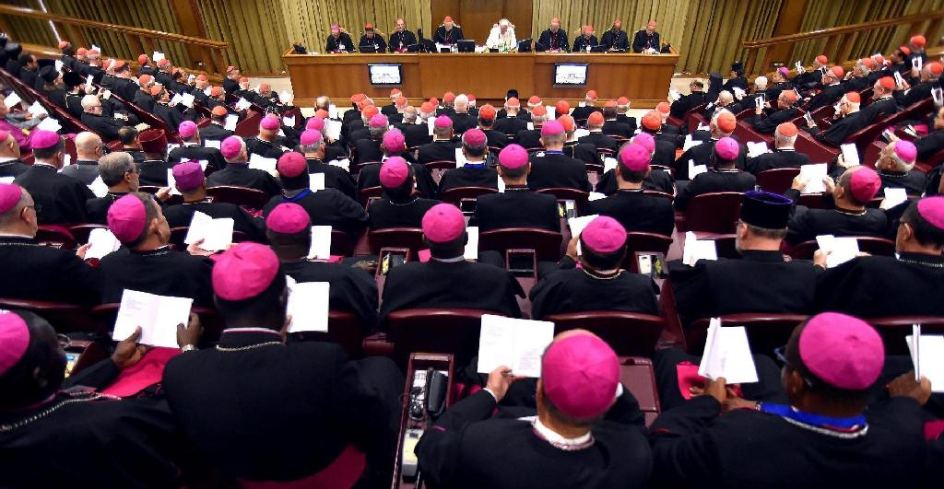
Respeto democrático y corazón evangélico
Nunca en la historia del papado se había proclamado con tan unívoca energía el valor del "sentir de los fieles" (sensus fidelium) ni ejercido con tan clara consecuencia el derecho a ser consultados de manera expresa. El último sínodo en torno a los problemas del amor y la familia, con todas las limitaciones de los inicios, ha sido en ese sentido un comienzo histórico. Ni en los sínodos anteriores ni, en general, en las grandes reuniones eclesiales se había podido observar una presencia tan inclusiva ni, mucho menos, discusiones tan libres y, a veces, disensos tan disonantes.

Por principio, el derecho oficial de la Iglesia, el Derecho Canónico, no admite asambleas deliberativas, y lo acordado queda siempre al arbitrio definitivo de la autoridad que en cada caso corresponda. De hecho, ese principio ha echado bastantes jarros de agua fría sobre las esperanzas que, tras el Concilio, había suscitado la convocatoria de sínodos universales. Al final, las conclusiones que en la redacción final llegaban al público eran las que redactaba y decidía el papa, no siempre muy coincidentes con lo deliberado en la asamblea. El principio es claramente anacrónico y, a gritos de fidelidad evangélica, pide ser actualizado: "entre vosotros no ha de ser así" (*).

El papa Francisco, de acuerdo con en el actual "derecho", estaría capacitado para continuar con el mismo estilo. Si de la abundancia del corazón habla la boca, caben pocas dudas de que el suyo le pedía usar su autoridad jurídica para ir más allá de los acuerdos finales de la asamblea. Pero se lo impedía el otro principio, no formalmente jurídico pero profundamente evangélico, el del respeto al sensus fidelium. Dicho un poco brutalmente: no podía convocar una asamblea, para después, yendo más allá de lo acordado, imponer por decreto las propias conclusiones. Sin embargo, como pastor responsable, tampoco quería ni podía renunciar del todo al que cree su deber de proclamar la evidente llamada evangélica de comprenderlo todo a la luz del amor compasivo de Dios.

Sin ponerse dramáticos, cabe adivinar un conflicto íntimo entre el respeto al espíritu democrático -"sinodal", si así se prefiere llamarlo- y la generosidad evangélica atenta al corazón. Cuando se lee así, impresionan la finísima sabiduría pastoral y el hondo acierto teológico de la Amoris laetitia. Creo realmente que no existe clave mejor para comprenderla en su verdadero sentido y calibrar el alcance eclesial de su mensaje.

Se nota en dos afanes claros. El primero, la decisión de ser fiel a la sinodalidad eclesial, que, en primer lugar y como es lógico, se manifiesta en la continua referencia a las conferencias episcopales. Pero que se extiende sin límite a los demás miembros de la Iglesia: a los teólogos, a los fieles en general, a los pensadores e incluso a los poetas, como la sorprendente cita de Benedetti, pronto acompañado por otra de san Juan de la Cruz.

¿Alguien se ha fijado en que, cuando se dirige a los fieles que están viviendo situaciones complejas, los invita a que "se acerquen con confianza a conversar con sus pastores o con laicos que viven entregados al Señor" (n. 312; subrayado mío). A eso se une lacuidadosa comunión con la doctrina de sus predecesores, donde, pasando en silencia aspectos superados por el paso eclesial y teológico del tiempo, sabe aprovechar aquellos que señalan la continuidad auténticamente evangélica (léanse, por ejemplo, a esta luz sus referencias a la Humanae vitae: n. 68 y 82).

El segundo afán constituye la nota de fondo que vivifica el tono y marca, sin forzarla jurídicamente, la apertura renovadora. No quiere una iglesia paralizada por el juridicismo, sino abierta al espacio siempre abierto y nunca suficientemente explorado del amor de un Dios, que "ama el gozo de sus hijos", la alegría de todo "ser humano" (n. 147-148). Es dentro de ese amor, sin abandonarlo ni herirlo, donde Francisco busca respuesta a los nuevos problemas.

Igual que Jesús de Nazaret, no calla ni deja de enunciar con clara limpieza el ideal, la meta nunca irrenunciable; pero, como Jesús, es comprensivo con los fallos y las deficiencias en la realización. No por resignación pasiva o, relativismo acomodaticio, sino como llamada e impulso hacia delante. De ahí que no se niegue a la exploración de nuevos caminos, incluso en temas tan delicados como los distintos modos de convivencia antes o después del matrimonio. Y, desde luego, sensible al dolor de tantas personas que, en las difíciles circunstancias actuales, han visto naufragar su matrimonio, busca y promueve la acogida cordial, la inclusión comunitaria y la participación sacramental máxima posible.

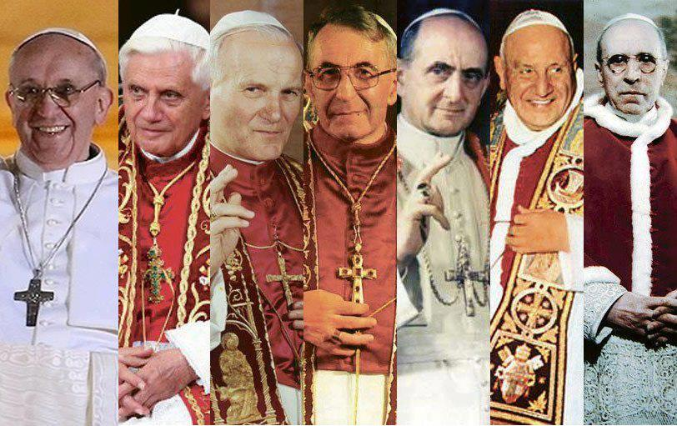
Por eso confieso que me resulta incomprensible la insensibilidad de aquellos, sobre todo de jerarcas o teólogos, que no captan la honestidad del casi imposible equilibrio de su respuesta. A casi nadie se le ha ocultado que, en la modesta discreción de la nota 351, abre el que es su claro deseo: sin obligar a nadie, lo enuncia y lo justifica, animando a todo el que en conciencia crea que debe seguirlo: "a los sacerdotes les recuerdo que el confesionario no debe ser una sala de torturas sino el lugar de la misericordia del Señor [...]. Igualmente destaco que la Eucaristía 'no es un premio para los perfectos sino un generoso remedio y un alimento para los débiles'".
Hace falta un corazón como el de Jonás y una autojusticia farisaica para no apreciar elprofundo sentido evangélico de la propuesta. E incluso, yendo algo más al fondo, no reconocer ahí el respeto a la justa autonomía de los pastores y a los derechos fundamentales de los fieles.

El asombro ante una oposición incomprensible y escandalosa
La última observación impone, aunque sea a contragusto, aludir el extrañísimo fenómeno de la abierta oposición frente a la actitud pastoral de nuestro papa, justamente por aquellos que deberían ser los primeros en secundarla y apoyarla.
Imposible encontrar algo semejante en la historia de los pontificados recientes. Quizás por eso tenga, a pesar de todo, la ventaja de ser el síntoma que pone al descubierto una grave deformación que se había ido introduciendo en ella. Me refiero al espíritu que cabe calificar de dogmatismo autoritario, allí donde debería reinar el libre pluralismo de un diálogo fraterno.
Sin entrar en detalles, ese dogmatismo puede definirse como la confusión entre la fe y la teología. Surge cuando la autoridad pastoral cuyo rol específico es el de fomentar los valores evangélicos y su concreción en pautas de vida cristiana, eleva su teología, a norma teológico-científica de la fe. Apoyada en esa identificación, que cree intangible y evidente, acude a la imposición por la vía del poder, sin dejar libre el espacio al diálogo de las razones y al legítimo pluralismo en del servicio teológico; servicio llamado tradicionalmente "magisterio de la cátedra magistral", al lado del "magisterio de la cátedra pastoral". Los numerosos conflictos y las no escasas condenas que han afligido el ambiente eclesial en los últimos tiempos son una prueba bien dura de esa situación.
Lo sorprendente es que ahora algunos de los que se habían sentido muy a gusto en ese clima, se oponen ahora a la nueva actitud y hasta la acusan de falta de democracia.
Usando la autoridad como argumento, de forma muchas veces implacable en los procedimientos y sin dialogar acerca de las razones en el contenido, habían aprobado o procedido a juicios muy sumarios y a duras exclusiones. La fidelidad al papa solía ser el argumento definitivo y sin apelación. Pero de repente, justo cuando aparece un papa con talante democrático, centrado en su papel pastoral, entregado en cuerpo y alma a la promoción de los valores evangélicos y respetuoso con el rol y la libertad del carisma teológico, hablan de autoritarismo y, en flagrante contradicción con el que hasta ayer era su grande y definitivo argumento, se rebelan contra la autoridad del papa.
Y para que no quede duda sobre su fondo dogmático, no tienen reparo en proclamarse -incluso sin rubor ante su propia contradicción- defensores de la fe contra los errores papales. Lo hacen además desde una teología que, creyéndose la única legítima, se muestra, en general, de un escolasticismo abstracto, una hermenéutica más bien pobre y una clara falta de sentido histórico.
Pueden sonar duras estas palabras. Pero quieren ante todo llamar la atención sobre el problema objetivo; y están dictadas por la creo obligada y justa defensa de una Exhortación nacida de la generosidad evangélica y movida por la urgencia de anunciar el amor fiel e incansable del Dios de Jesús. Oscurecer este anuncio con acusaciones veladas y rebeliones más o menos abiertas no es bueno para la Iglesia y, más allá de ella, puede hacer un tremendo daño para el mundo. Sobre todo, para el mundo de los humillados y ofendidos, en una humanidad muy necesitada de esperanza.

